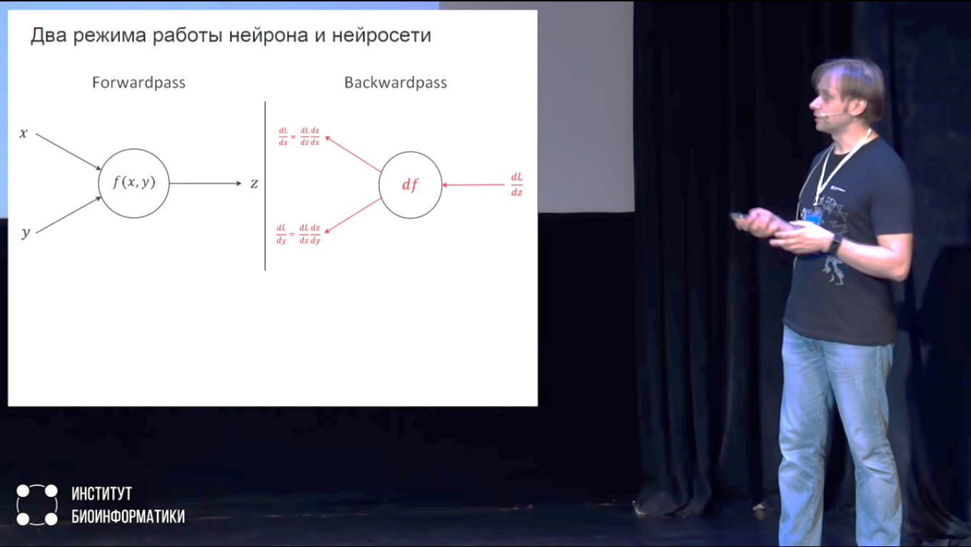

Какой вход внёс больший вклад в ошибку(L)?

\*\*\*\*\*\*\*\*\*\*\*\*\*\*\*\*\*\*\*\*\*\*\*\*\*\*\*\*\*\*\*\*\*\*\*\*\*\*\*\*\*\*\*\*\*\*\*\*\*\*\*\*\*\*\*\*\*\*\*\*\*\*\*\*\*\*\*\*\*\*\*\*\*\*\*\*\*\*\*\*\*\*\*\*\*

